NR WNIOSKU ………
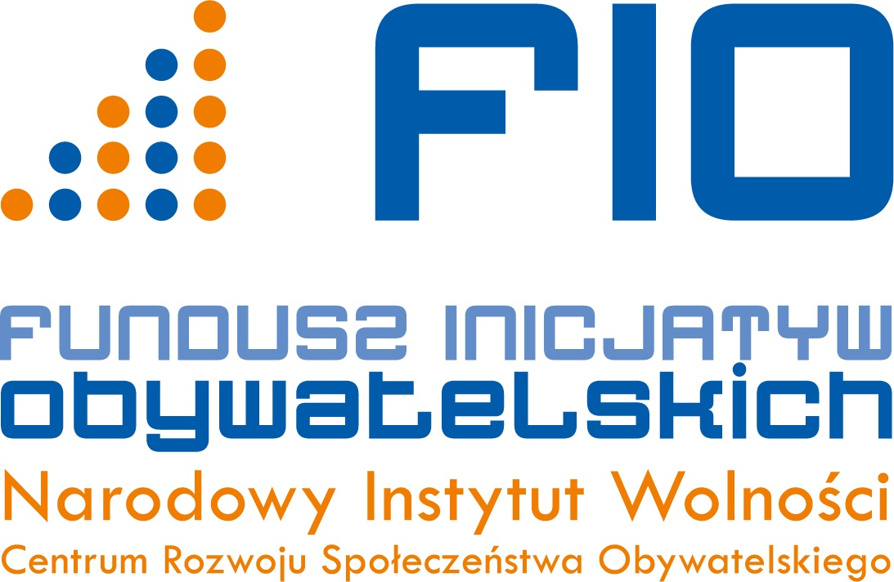
UMOWA NR …………
o współpracy grupy nieformalnej z patronem w realizacji projektu zleconego w ramach Programu „Fundusz Inicjatyw Obywatelskich – Warmia Mazury Lokalnie 3” zawarta w dniu …… 2018 r.

pomiędzy: …………………………………………… z siedzibą ………………………………… wpisanym do Krajowego Rejestru Sądowego pod nr ……………………, które reprezentują:
……………………………………
……………………………………
zwanym dalej Wnioskodawcą,
a:
………………………, zamieszkałym/ą ………………………………, PESEL ……………………………….
………………………, zamieszkałym/ą ………………………………, PESEL …………………………….…
………………………, zamieszkałym/ą ……………………………, PESEL …………………………………
występującymi w imieniu grupy nieformalnej „……………………………”
zwanej dalej Realizatorem.

Wnioskodawca i Realizator są współrealizatorami lokalnego przedsięwzięcia grupy nieformalnej pt: ………………………………, zwanego dalej Projektem, finansowanego w ramach Programu „Fundusz Inicjatyw Obywatelskich – Warmia Mazury Lokalnie 3”.
§ 1.
Przedmiot umowy
- Przedmiotem niniejszej Umowy jest określenie zasad i warunków współpracy przy realizacji Projektu, na który Wnioskodawca otrzymał wsparcie finansowe w ramach konkursu na dofinansowanie lokalnych przedsięwzięć grup nieformalnych organizowanego przez Lokalną Grupę Działania „ WARMIŃSKI ZAKĄTEK” z siedzibą ul. Grunwaldzka 6, 11-040 Dobre Miasto, zwanego dalej Operatorem.
- Szczegółowy zakres i budżet Projektu określa wniosek znajdujący się w Załączniku 1.
- Szczegółowe obowiązki Wnioskodawcy określa umowa z Operatorem nr …………… z dnia …………… 2018 r. zwana dalej Umową z Operatorem (załącznik nr 2 do Umowy o współpracy).
- Niniejsza Umowa obowiązuje od dnia podpisania przez obie strony do dnia wykonania umowy określonego w ust 8.
- Wnioskodawca poprzez realizację projektu wspiera działania społeczne Realizatora.
- Wnioskodawca zobowiązuje się do angażowania Realizatora w działania animacyjne, edukacyjne, promocyjne, informacyjne, aktywizacyjne, oraz zapewnić mu wiedzę konieczną do pozyskiwania środków.
7. Strony zobowiązują się stosować przy realizacji niniejszej umowy Regulamin konkursu grantowego na dofinansowanie lokalnych przedsięwzięć realizowanych przez grupy nieformalne w ramach Programu „Fundusz Inicjatyw Obywatelskich – Warmia Mazury Lokalnie 3”, zwany dalej „Regulaminem programu mikrodotacji 2018”. Regulamin jest dostępny na stronie internetowej www.warmiamazurylokalnie.pl
8. Wykonanie umowy nastąpi z chwilą zaakceptowania przez Operatora sprawozdania końcowego Wnioskodawcy, o którym mowa w Umowie z Operatorem w § 7 pkt. A.
9. w sprawach związanych z realizacją Projektu z Operatorem będą się kontaktować osobiście, telefonicznie lub mailowo odpowiednio:
Wnioskodawca: imię i nazwisko osoby upoważnionej do kontaktów: …………………………………………
e-mail: ………………………………………………………
Realizator: imię i nazwisko osoby upoważnionej do kontaktów: ……………………………………
e-mail:………………………
Osoba odpowiedzialna za promocję i dokumentację fotograficzną z realizacji Projektu ze strony Realizatora: imię i nazwisko: ………………………, e-mail: ……………………………
Strony zobowiązują się pozostawać w bieżącym kontakcie, w szczególności dopełniać najwyższej staranności w komunikowaniu sobie wzajemnie wszelkich informacji związanych z realizacją Projektu.

§ 2.
Sposób wykonania zadania publicznego
1. Termin realizacji Projektu oraz ponoszenia kwalifikowalnych wydatków w ramach realizacji Projektu ustala się od dnia ……………………… r. do dnia …………………… r.
2. Strony zapewniają wykonanie Projektu zgodnie z Regulaminem Konkursu grantowego na dofinansowanie lokalnych przedsięwzięć realizowanych przez grupy nieformalne „FIO – Warmia Mazury Lokalnie 3”, niniejszą umową wraz z załącznikami, w terminie określonym w ust. 1.
3. Zadania Realizatora, zakres rzeczowy projektu, harmonogram jego realizacji oraz koszty projektu określne są w ofercie stanowiącej załącznik do umowy i jej integralną cześć.
4. Odstępstwa od sposobu wykonania zadań realizatora, harmonogramu projektu, jego zakresu rzeczowego oraz kosztorysu wymagają uzgodnień pomiędzy stronami i pisemnego porozumienia.
5. Strony zobowiązują się do wykorzystania środków, o których mowa w § 1, wyłącznie na działalność pożytku publicznego, zgodnie z celem, na jaki je uzyskano i na warunkach określonych niniejszą umową.

§ 3.
Finansowanie Projektu i wydatkowanie środków
1. Całkowity koszt Projektu stanowi sumę: kwoty dofinansowania otrzymanego przez Wnioskodawcę na podstawie Umowy z Operatorem tj. …………………… zł (słownie ……) oraz wkładu niefinansowego (rzeczowego, świadczeń wolontariuszy zgodnie ze złożonym wnioskiem) tj. ……………… zł (słownie: ………………………).
2. Wnioskodawca nie przekazuje środków Realizatorowi.
3. Wnioskodawca ponosi koszty zakupu towarów i usług związane z realizacją lokalnego przedsięwzięcia przez Realizatora. Każdy dowód księgowy dokumentujący zakup towaru lub usługi związanej z realizacją lokalnego przedsięwzięcia przez Realizatora musi być wystawiony na Wnioskodawcę.
4. Strony zobowiązują się do niepobierania świadczeń pieniężnych od odbiorców realizowanego projektu.

§ 4.
Obowiązki informacyjne Realizatora
1. Realizator zobowiązuje się do informowania, że Projekt jest współfinansowany ze środków otrzymanych z Programu Fundusz Inicjatyw Obywatelskich Warmia Mazury Lokalnie 3” . Wszelkie materiały wytworzone w wyniku realizacji Projektu (w szczególności: materiały promocyjne, informacyjne, szkoleniowe i edukacyjne) powinny być w widocznym miejscu opatrzone nadrukiem „Projekt dofinansowany ze środków Programu Fundusz Inicjatyw Obywatelskich.
2. Realizator zobowiązuje się do umieszczania logo Programu „Fundusz Inicjatyw Obywatelskich Warmia Mazury Lokalnie 3” i logo Operatora na wszystkich materiałach, w szczególności promocyjnych, informacyjnych, szkoleniowych i edukacyjnych, dotyczących realizowanego Projektu oraz na zakupionych środkach trwałych, proporcjonalnie do wielkości innych oznaczeń, w sposób zapewniający jego dobrą widoczność. Logotypy Programu i Operatora są dostępne na stronie www.warmiamazurylokalnie.pl
3. Przed wydrukowaniem materiałów promocyjnych Realizator jest zobowiązany do przesłania projektu w wersji elektronicznej do Wnioskodawcy i uzyskania jego akceptacji.
4. Niezastosowanie się do obowiązków informacyjnych w odniesieniu do wytworzonych materiałów może skutkować uznaniem wydatków związanych z wytworzeniem tych materiałów za niekwalifikowalne, a co za tym idzie obowiązkiem zwrotu wydatkowanych przez Realizatora środków do Wnioskodawcy.

§ 5.
Uprawnienia informacyjne Operatora
- Realizator upoważnia Wnioskodawcę, Operatora oraz Narodowego Instytutu Wolności – Centrum Rozwoju Społeczeństwa Obywatelskiego do rozpowszechniania w dowolnej formie, w prasie, radiu, telewizji, Internecie oraz innych publikacjach, nazwy Realizatora, nazwy Wnioskodawcy, adresu, przedmiotu i celu, na który przyznano środki, informacji o wysokości przyznanych środków oraz informacji o złożeniu lub nie złożeniu sprawozdania z wykonania Projektu, w tym jego treści.
- Operator oraz Narodowy Instytut Wolności – Centrum Rozwoju Społeczeństwa Obywatelskiego są uprawnieni do bezpłatnego korzystania z rezultatów Projektu, w szczególności z raportów, opracowań oraz innych materiałów wytworzonych przez Realizatora podczas realizacji Projektu.

§ 6.
Monitoring i kontrola Projektu
- Strony zobowiązują się do poddania monitoringowi i kontroli prowadzonej przez Operatora oraz inne uprawnione podmioty, w tym w szczególności przez Narodowy Instytut Wolności – Centrum Rozwoju Społeczeństwa Obywatelskiego.
- Wnioskodawca jest zobowiązany do wskazania osoby odpowiedzialnej oraz miejsca przechowywania dokumentacji merytorycznej związanej z realizacją Projektu.
- Wnioskodawca zobowiązuje się do przechowywania dokumentacji merytorycznej związanej z realizacji projektu przez 5 lat, licząc od początku roku następującego po roku, w którym Wnioskodawca realizował projekt.
- Osoba odpowiedzialna za przechowywanie dokumentacji merytorycznej z realizacji projektu ………………………………….
- Miejsce przechowywania dokumentacji merytorycznej z realizacji projektu: ………………………………..

§ 7.
Obowiązki sprawozdawcze
- Po podpisaniu Umowy z Wnioskodawcą, Realizator zobowiązany jest do wydelegowania co najmniej 1 przedstawiciela do udziału w szkoleniu/spotkaniu organizowanym przez Operatora, dotyczącym realizacji i rozliczania Projektu.
- Realizator zobowiązuje się do przygotowania i dostarczenia Wnioskodawcy sprawozdania merytorycznego z realizacji Projektu w terminie 10 dni kalendarzowych od dnia zakończenia realizacji Projektu.
- Wnioskodawca ma prawo żądać, aby Realizator w wyznaczonym terminie, przedstawił dodatkowe informacje i wyjaśnienia do sprawozdania, o którym mowa w ust. 2.
- Dostarczenie sprawozdania końcowego przez Realizatora jest równoznaczne z udzieleniem Operatorowi oraz Narodowemu Instytutowi Wolności – Centrum Rozwoju Społeczeństwa Obywatelskiego prawa do rozpowszechniania jego tekstu w sprawozdaniach, materiałach informacyjnych i promocyjnych oraz innych dokumentach urzędowych.

§ 8.
Rozwiązanie umowy za porozumieniem Stron
1. Umowa może być rozwiązana na mocy porozumienia Stron w przypadku wystąpienia okoliczności, za które Strony nie ponoszą odpowiedzialności, przez co należy zrozumieć przypadki siły wyższej określone w ustawie z dnia 23 kwietnia 1964 r. - Kodeks cywilny (Dz. U. z 2014 r. poz. 121), które uniemożliwiają wykonanie umowy.
2. W przypadku rozwiązania umowy w trybie, o którym mowa w ust. 1, skutki finansowe i obowiązek zwrotu środków finansowych Strony określą w protokole.

§ 9.
Rozwiązanie umowy przez Wnioskodawcę
1. Umowa może być rozwiązana przez Wnioskodawcę ze skutkiem natychmiastowym w przypadku:
a) nieterminowego oraz nienależytego wykonywania umowy, w szczególności zmniejszenia zakresu rzeczowego realizowanego zadania;
b) nieprzedłożenia przez Realizatora sprawozdania z wykonania Projektu w terminie i na zasadach określonych w niniejszej umowie;
c) odmowy poddania się przez Realizatora monitoringowi i kontroli albo nie doprowadzenia przez Realizatora w terminie określonym przez Wnioskodawcę lub Operatora do usunięcia stwierdzonych nieprawidłowości.
2. Wnioskodawca rozwiązując umowę w wyniku stwierdzenia okoliczności o których mowa w ust. 1, określi kwotę dofinansowania podlegającą zwrotowi wraz z odsetkami, w wysokości określonej jak dla zaległości podatkowych z obowiązującymi limitami, naliczanymi od daty określonej przez Wnioskodawcę, a także termin zwrotu dofinansowania oraz nazwę i numer rachunku bankowego, na który należy dokonać wpłaty.
3. W przypadku nieuiszczenia w terminie określonym w ust. 2 kwoty dofinansowania podlegającej zwrotowi, od kwoty tej nalicza się odsetki w wysokości określonej jak dla zaległości podatkowych wraz z obowiązującymi limitami począwszy od dnia następującego po upływie terminu zwrotu dofinansowania, określonego w ust. 2.

§ 10.
Rozwiązanie umowy za porozumieniem Stron
1. Umowa może być rozwiązana na mocy porozumienia Stron w przypadku wystąpienia okoliczności, za które Strony nie ponoszą odpowiedzialności, przez co należy zrozumieć przypadki siły wyższej określone w ustawie z dnia 23 kwietnia 1964 r. - Kodeks cywilny (Dz. U. z 2014 r. poz. 121), które uniemożliwiają wykonanie umowy.
2. W przypadku rozwiązania umowy w trybie, o którym mowa w ust. 1, skutki finansowe i obowiązek zwrotu środków finansowych Strony określą w protokole.

§ 11.
Zakaz zbywania rzeczy zakupionych za środki pochodzące z dofinansowania lokalnych przedsięwzięć realizowanych przez grupy nieformalne
1. Wszelkie zakupione rzeczy w ramach Projektu stanowią własność Wnioskodawcy i po zakończeniu realizacji przedsięwzięcia powinny zostać zdane, lub po zawarciu osobnej umowy użyczenia mogą być dalej użytkowane przez Realizatora na potrzeby działań społecznych (nie dotyczy środków czystości, artykułów spożywczych itp.).
2. W przypadku przekształcenia się Realizatora (grupy nieformalnej) w organizację pozarządową w ciągu 5 lat od dnia dokonania ich zakupu, Wnioskodawca zobowiązuje się przekazać rzeczy zakupione w ramach Projektu na podstawie odrębnej umowy.
3. Wnioskodawca zobowiązuje się do nie zbywania związanych z realizacją Projektu rzeczy zakupionych na swoją rzecz za środki pochodzące z dofinansowania lokalnych przedsięwzięć realizowanych przez grupy nieformalne przez okres 5 lat od dnia dokonania ich zakupu.

§ 12.
Forma pisemna oświadczeń
Wszelkie zmiany niniejszej umowy wymagają pod rygorem nieważności formy pisemnej.

§ 13.
Odpowiedzialność wobec osób trzecich
1. Realizator ponosi wyłączną odpowiedzialność wobec osób trzecich za szkody powstałe w związku z realizacją Projektu.
2. Realizator zobowiązuje się do zapewnienia, by wszelkie działania w Projekcie były realizowane wyłącznie przez osoby posiadające wymagane do tego kwalifikacje. Powyższe oznacza w szczególności ustalenie jakie kwalifikacje są wymagane przy wykonywaniu danego rodzaju działania oraz ustalenie czy wskazane osoby je posiadają. Na żądanie Wnioskodawcy i Operatora, Realizator powinien udokumentować zrealizowanie powyższego zobowiązania.
3. W zakresie związanym z realizacją Projektu, w tym z gromadzeniem, przetwarzaniem i przekazywaniem danych osobowych, a także wprowadzaniem ich do systemów informatycznych, Realizator odbiera stosowne oświadczenia, o zgodzie na gromadzenie, przetwarzanie i przekazywanie danych osobowych, od osób, których te dane dotyczą, zgodnie z ustawą z dnia 29 sierpnia 1997 r. o ochronie danych osobowych (Dz. U. z 2002 r. Nr 101, poz. 926, z późn. zm.).

§ 14.
Postanowienia końcowe
W zakresie nieuregulowanym umową stosuje się odpowiednio przepisy prawa powszechnie obowiązującego, w szczególności ustawy z dnia 23 kwietnia 1964 r. - Kodeks cywilny (Dz. U. z 2014 r. poz. 121), ustawy z dnia 27 sierpnia 2009 r. o finansach publicznych (Dz. U. z 2013 r. poz. 885, z późn. zm.), ustawy o działalności pożytku publicznego i o wolontariacie, ustawy z dnia 29 września 1994 r. o rachunkowości (Dz. U. z 2013 r. poz. 330, z późn. zm.), oraz ustawy z dnia 29 stycznia 2004 Prawo zamówień publicznych (Dz. U. z 2013 r. poz. 907, z późn. zm.).

§ 15.
Ewentualne spory powstałe w związku z zawarciem i wykonywaniem niniejszej umowy Strony będą starały się rozstrzygać polubownie. w przypadku braku porozumienia spór zostanie poddany pod rozstrzygnięcie właściwego ze względu na siedzibę Wnioskodawcy sądu powszechnego.

§ 16.
Umowa niniejsza została sporządzona w dwóch jednobrzmiących egzemplarzach, jeden egzemplarz dla Wnioskodawcy i jeden dla Realizatora.

Wnioskodawca: Realizator:

………………………… …………………………….

ZAŁĄCZNIKI:
1. Oferta realizacji Projektu, wraz z aktualnym kosztorysem i harmonogramem;
* oznacza niepotrzebne skreślić
2. Umowa Wnioskodawcy z Operatorem

